Dobrý den, včera jsme se bavili o osově souměrných útvarech.
Říká se, že tvář člověka není osově souměrná. Jedna polovina obličeje je jiná než druhá. Můžete si doma vyzkoušet následující pokus. Vyfotila jsem obličej své dcery. Jedna polovina obličeje je více osvětlena než druhá, to bude mít na pokus také vliv.
Vložila jsem si fotografii do programu malování a zvolila jsem záložku Vybrat. Ohraničila jsem si polovinu obličeje a zkopírovala ji dvakrát do Wordu. Na jednu polovinu jsem klepla pravým tlačítkem myši, zvolila jsem Formát obrázku, Otočení v prostoru, Otočení kolem osy X o 180^{O} a zavřít. Ještě bylo třeba dát obě poloviny těšně k sobě, k tomu mi pomohlo opět pravé tlačítko, Obtékání textu, Za textem - pak jsem obě poloviny jen přisunula.
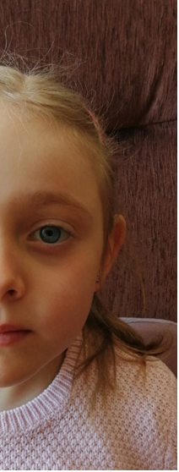
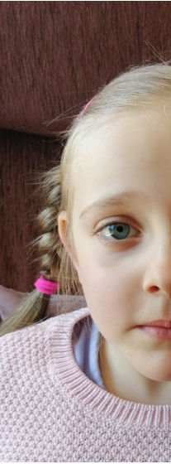
Mimo hry stínů je ještě patrné, že jeden obličej je kulatější a jeden užší.
Když mi budete chtít své obličeje poslat, budu ráda.
Zkuste vymyslet pět věcí, které jsou určitě osově souměrné (jedna polovina by se překlopila do druhé).
__________________, ______________________, _________________________,
________________________, ______________________

Podívejte se na videa:
https://www.youtube.com/watch?v=O9iV0s6t9M0
https://www.youtube.com/watch?v=PDp4iUFlBnQ&t=42s

Která velká tiskací písmena jsou osově souměrná?
_____________________________________________________________________________________

Připomeňte si, podle kolika os souměrnosti můžeme rozdělit tyto obrazce:
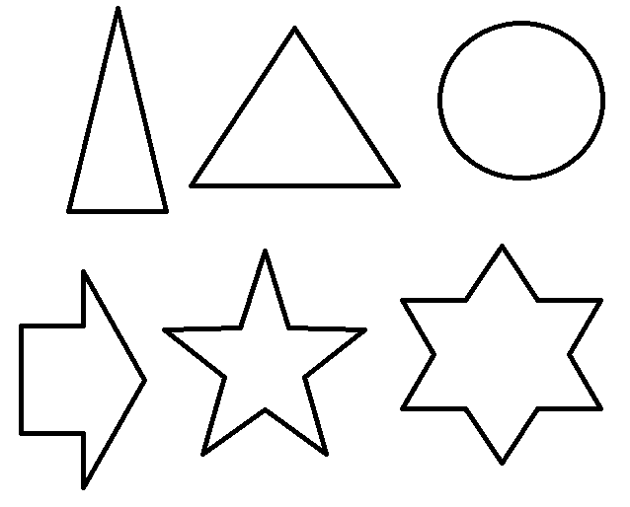
Podívejte se do učebnice na stranu 123.
Zopakujte si, jak se počítá jedna polovina (dělím dvěma), jedna třetina (dělím třemi), jedna šestina (dělím šesti).
Udělejte si cvičení 123/1.
Domácí úkol: 123 / 2 ( nejprve vydělte jmenovatelem, pak vynásobte číslem v čitateli.)

